Информация для клиентов управляющей компании «Солид менеджмент»

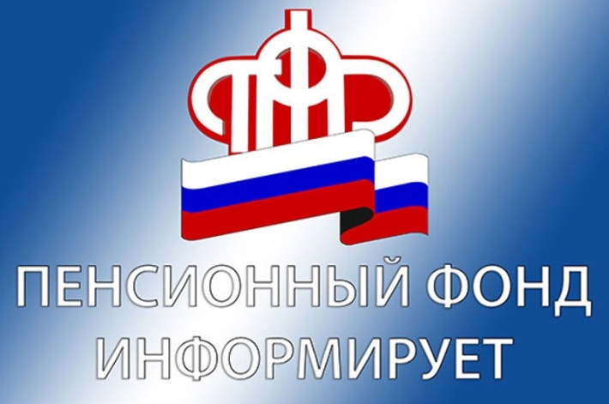
Пенсионный фонд России сообщает, что 16 октября 2019 года прекратил действие договор доверительного управления средствами пенсионных накоплений между Пенсионным фондом России и АО «Солид менеджмент», заключенный 8 октября 2003 года (№ 22-03У004).
Компания «Солид менеджмент» управляла пенсионными накоплениями 32,4 тыс. застрахованных лиц. 24 января 2020 года их средства с учетом дохода от инвестирования, полученного за 2019 год, были переданы в расширенный инвестиционный портфель государственной управляющей компании ВЭБ.РФ.
Страховщиком бывших клиентов УК «Солид менеджмент» по-прежнему остается Пенсионный фонд России. По своему усмотрению они могут выбрать новую управляющую компанию или сменить пенсионный фонд, формирующий пенсионные накопления. Для этого необходимо подать заявление в Пенсионный фонд России. Сделать это можно в клиентской службе ПФР, обратившись лично, или через электронный кабинет на портале Госуслуг.
В случае выбора новой управляющей компании или инвестиционного портфеля для граждан, формировавших пенсионные накопления в управляющей компании «Солид менеджмент», потери инвестиционного дохода не произойдет.

